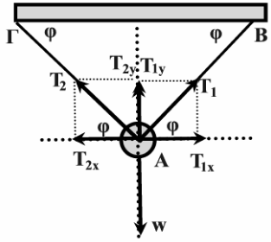1. Η σφαίρα βάρους w κρέμεται με τη βοήθεια δύο ίσων νημάτων που σχηματίζουν με την οροφή ισοσκελές τρίγωνο ΑΒΓ και οι τριγωνομετρικοί αριθμοί της γωνίας φ είναι ημφ=0,6 και συνφ=0,8. Οι τάσεις των νημάτων Τ1 και Τ2 είναι  
α. Τ1=Τ2= w/2 β. Τ1=Τ2= 5w /8 γ. Τ1=Τ2=5w/6

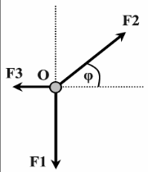

2. Τρεις ομοεπίπεδες δυνάμεις με μέτρα F1 =100Ν, F2 =100Ν και F3 =40Ν ασκούνται στο ίδιο υλικό σημείο, όπως φαίνεται στο σχήμα. Η γωνία φ έχει ημφ=0,6 και συνφ=0,8. Το μέτρο και η κατεύθυνση της συνισταμένης δύναμης είναι  
α. ΣF|=40 N, θ=30o  β. |ΣF|=40 N, θ=45o γ. |ΣF|=40N, θ=45o

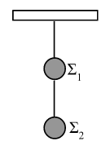

3. Δύο μεταλλικές σφαίρες Σ1, Σ2 έχουν βάρη *w*1 και *w*2 αντίστοιχα και κρέμονται ακίνητες με τη βοήθεια λεπτών νημάτων αμελητέας μάζας από την οροφή, όπως παριστάνεται στο σχήμα.

**Α)** Να μεταφέρετε το διπλανό σχήμα στο γραπτό σας και να σχεδιάσετε τις δυνάμεις που ασκούνται στις σφαίρες Σ1 και Σ2.

**Β)** Να υπολογίσετε τα μέτρα των δυνάμεων που σχεδιάσατε, σε συνάρτηση με τα βάρη *w*1 και *w*2 των δύο σφαιρών.

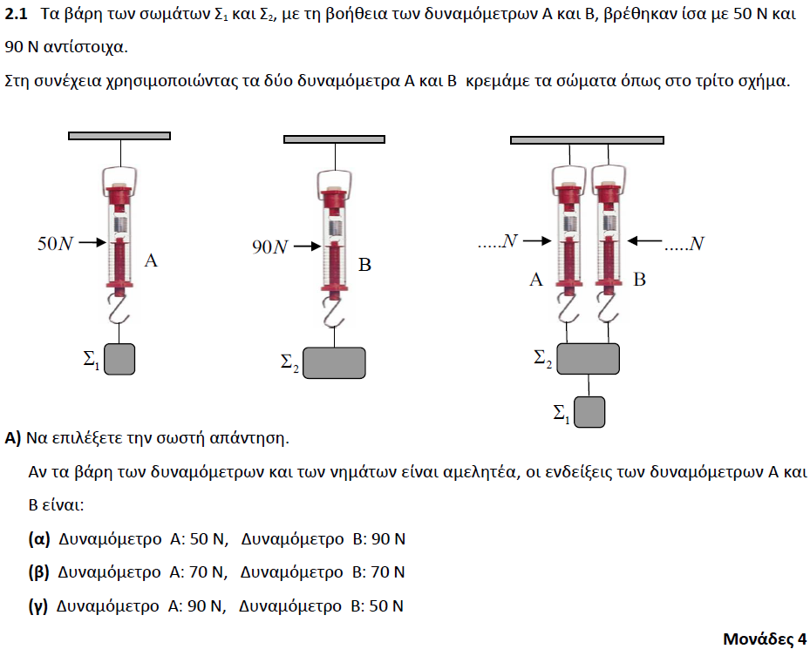

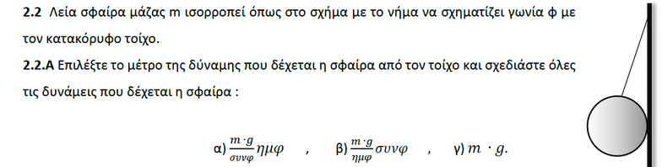

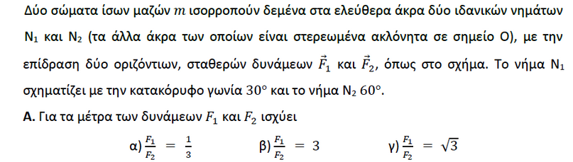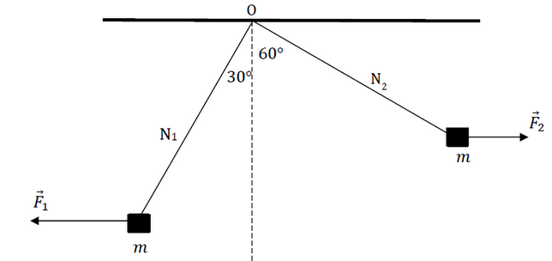

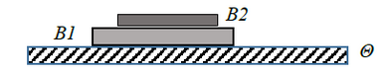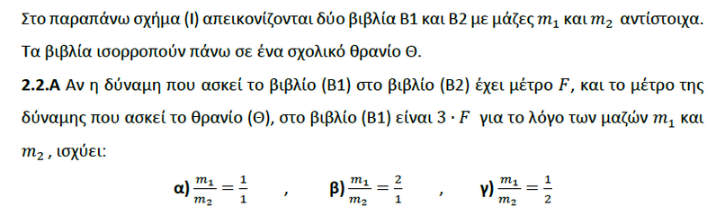

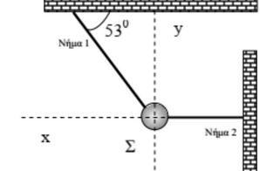8. Το σώμα Σ που φαίνεται στο παρακάτω σχήμα ισορροπεί με τη βοήθεια των δύο νημάτων.

(Δίδονται ημφ = 0,8, συνφ = 0,6,

i. Να σχεδιάσετε τις δυνάμεις που ασκούνται στο σώμα Σ.

ii. Να κατατάξετε τις δυνάμεις που σχεδιάσατε σε δυνάμεις πεδίου και δυνάμεις επαφής.

iii. Να αναλύσετε όσες δυνάμεις χρειάζεται από αυτές που σχεδιάσετε, στους άξονες x και y.

iv. Να υπολογίσετε τις τάσεις των νημάτων αν το βάρος του σώματος Σ είναι W = 60Ν.

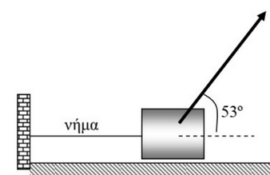

9. Το σώμα του πιο κάτω σχήματος έχει μάζα m=5kg και ισορροπεί υπό την επίδραση τεσσάρων δυνάμεων. Η μια δύναμη που δέχεται το σώμα είναι η F=30Ν και ασκείται υπό γωνία 53o όπως φαίνεται στο σχήμα. Σχεδιάστε και υπολογίστε τις υπόλοιπες δυνάμεις. (ημ53o=0,8 , συν53o=0,6)